1 декабря – Всемирный день борьбы со СПИДом 2017
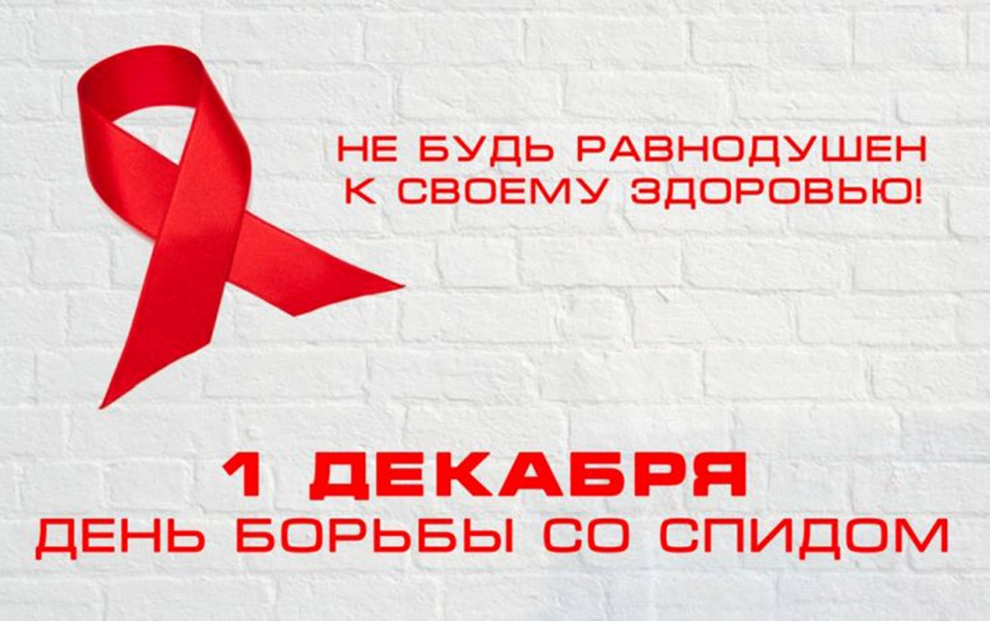

Международный день борьбы со СПИДом отмечен своим символом – красной лентой, которая обозначает поддержку, сострадание и надежды на будущее без СПИДа. Всемирный День борьбы со СПИДом проводится во всем мире, начиная с 1988 года. Каждый год Всемирная кампания проходит под девизом, отражающим аспекты эпидемии и направления профилактического вмешательства.
Кампания 2017 года проходит под девизом «Мое здоровье, мое право». Кампания посвящена праву на здоровье и тем трудностям, с которыми сталкиваются люди, затронутые проблемой ВИЧ/СПИДа в разных странах мира, и призвана напомнить людям о том, что их право на здоровье — это нечто большее, чем просто доступ к качественным медицинским услугам и лекарственным препаратам. Право на здоровье включает в себя целый ряд важных для каждого человека социальных гарантий. Данное право закреплено в Международном пакте об экономических, социальных и культурных правах 1966 года и включает в себя право каждого человека на профилактику и лечение, право принимать решения о своем здоровье, а также право на уважительное и достойное отношение.
Согласно глобальной статистике Объединенной программы Организации Объединенных Наций по ВИЧ/СПИДу (ЮНЭЙДС), на планете живет более 36 миллионов человек, инфицированных ВИЧ.
За годы противодействия эпидемии в мире достигнуты значительные результаты: количество людей, ежегодно заражающихся ВИЧ, за последние 15 лет сократилось с 3,1 миллионов до 2,0 миллионов; число новых случаев заражения вирусом ВИЧ среди детей, рожденных ВИЧ-положительными женщинами, сократилось на 56%.
По состоянию на 1 ноября 2017 года в Республике Беларусь проживает более 18 тысяч человек с ВИЧ-положительным статусом. Показатель заболеваемости ВИЧ-инфекцией за 10 месяцев текущего года составил 20,5 на 100 тысяч населения, и сопоставим с аналогичным периодом 2016 года 20,8 на 100 тысяч населения. За весь период наблюдения в Беларуси зарегистрировано 24 164 случая ВИЧ-инфекции, из них за 10 месяцев текущего года – 1946 случаев (За 10 месяцев 2016 года – 1978 случаев).
В стране превалирует половой путь передачи ВИЧ. На долю которого приходится 77,1% или 1500 новых случаев, зарегистрированных в стране в текущем году. Активизация полового пути передачи ВИЧ-инфекции на протяжении ряда последних лет свидетельствует о том, что люди либо не знают о мерах профилактики инфекции, либо пренебрегают ими, полагая, что ВИЧ-инфекция имеет отношение только к определенным группам населения, к которым человек себя не относит. Чаще всего случаи ВИЧ-инфекции выявляются в возрастной группе 40 лет и старше – 35,5%, второй по значимости является возрастная группа 35-39 лет – 22,6%. Общее количество случаев ВИЧ-инфекции в возрастной группе 15-49 лет составляет 22 413человека (удельный вес в общей структуре ВИЧ-инфицированных – 92,8%). За 10 месяцев 2017г. в возрастной группе 15-49 лет зарегистрировано 1714 случаев (88,1%). За аналогичный период 2016 г. – 1737 случаев (87,8%).
Важной составляющей профилактических вмешательств на современном этапе является своевременное тестирование, так как ранняя диагностика ВИЧ-инфекции способствует более эффективному лечению, повышению качества жизни людей живущих с ВИЧ и уменьшению факторов риска передачи ВИЧ другим людям. В рамках кампании «Касается даже тех, кого не касается» в Республике Беларусь проходит активное привлечение к тестированию и самотестированию на ВИЧ. С этой целью в аптечной сети Гомельской области и в г. Минске реализуются экспресс-тесты для самотестирования по слюне.
Всем ВИЧ-позитивным пациентам, назначается специфическое лечение, и бесплатно предоставляются лекарственные средства для антиретровирусной терапии. Количество таких пациентов на сегодняшний день составляет 9990 человек, из них - 206 детей до 14 лет. Вовремя начав лечение и следуя всем указаниям врача, люди, живущие с ВИЧ, могут прожить долгую и полноценную жизнь.
Необходимо отметить, что Республика Беларусь достигла значительных результатов в области профилактики передачи ВИЧ от матери к ребенку. В июне 2016 года в штаб-квартире Организации Объединенных Наций в Нью-Йорке Постоянному представителю Республики Беларусь при ООН вручено свидетельство Всемирной организации здравоохранения, фиксирующее, что в Беларуси официально подтверждено предотвращение передачи от матери к ребенку ВИЧ-инфекции и сифилиса. За 10 месяцев 2017 года в стране родился только 1 ребенок с ВИЧ-инфекцией.
В интересах будущего необходимо отдавать приоритет более эффективному просвещению населения по вопросам профилактики ВИЧ-инфекции и сохранению социальной ценности семьи, а также рождению здорового поколения. С этой целью необходимо мобилизовать усилия медицинского сообщества, специалистов системы образования и СМИ с целью объединения всех людей, независимо от ВИЧ-статуса, в праве на здоровье и недопущения стигмы и дискриминации в отношении лиц, живущих с ВИЧ-инфекцией.
Во исполнение соответствующих планов в рамках Всемирного дня борьбы со СПИДом 2017 в нашем колледже была организована выставка-протест «Правда о СПИДЕ», Вниманию учащихся представлена литература по истории заболевания, о путях передачи вируса, синдромах и группах риска, лечении и профилактике ВИЧ-инфекции,

«Веди себя благоразумно – среди тысяч людей только один умирает естественной смертью, остальные погибают вследствие безрассудной манеры бытия».
Средневековый философ Маймонид

